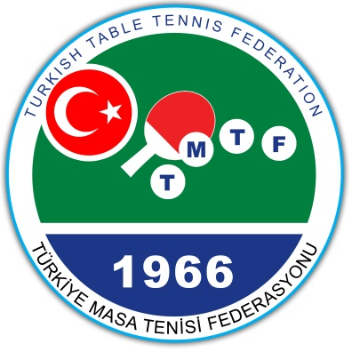

KURULUŞLAR ARASI TÜRKİYE ŞAMPİYONASI MASA TENİSİ TURNUVA PROGRAMI

KOCASİNAN-KAYSERİ

29-30 HAZİRAN / 01 TEMMUZ 2024

28 HAZİRAN 2024 CUMA

19:00 Teknik Toplantı

19:30 Kura Çekimi

29 HAZİRAN 2024 CUMARTESİ

9:00 Açılış Saygı Duruşu ve İstiklal Marşı

9:15 Açılış Konuşmaları ve Plaket verilmesi

10:00 Kadın ve Erkek Takımları Grup Maçları

30 HAZİRAN 2024 PAZAR

9:00 Kadın ve Erkek Takımları Competition ve Consolation Eleme Maçları

01 TEMMUZ 2024 PAZARTESİ

9:00 Kadın ve Erkek Takımları Competition Yarı Final – Final – 3/4

Consolation Final Maçları

15:00 Ödül Töreni Kapanış

TMTF

KURULUŞLAR KURULU